Seite 1/3
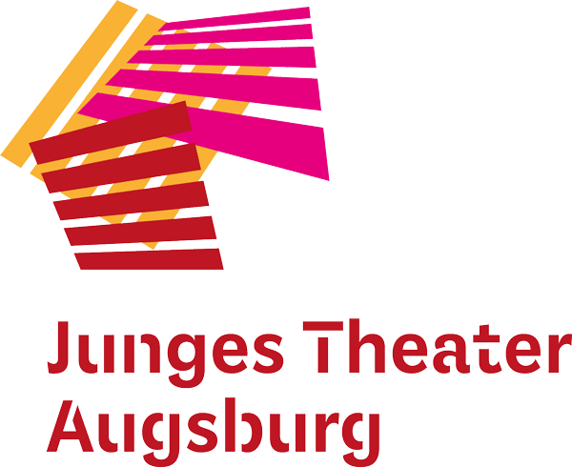
Pressemitteilung vom 26. März 2021

Wie steht es um die kulturelle Teilhabe von
Kindern und Jugendlichen?
Der JTA-Theaterspielclub Jugend stellt anlässlich des Welttags des Theaters für junges Publikum den Referent*innen Martina Wild und Jürgen Enninger seine Wünsche und Ideen vor

Augsburg – Wie jedes Jahr feiert das Junge Theater Augsburg am 20. März den „Welttag des Theaters für Kinder und Jugendliche”, der von der Assitej, der internationalen Vereinigung des Theaters für Kinder und Jugendliche, ins Leben gerufen wurde. Weltweit machen an diesem Tag Theater für junges Publikum darauf aufmerksam, dass auch Kinder und Jugendliche ein Recht auf Teilhabe an Kunst und Kultur haben! Das Junge Theater Augsburg beteiligt sich in diesem Jahr an der gemeinsamen Aktion des Arbeitskreises Kinder- und Jugendtheater Bayern: Die bayerischen Theater für junges Publikum haben dazu mit Kindern und Jugendlichen eine Serie an Videoclips gedreht, die zwischen dem 20. März und 13. April auf den Social-Media-Kanälen der einzelnen Theater geteilt werden.

Videokonferenz mit Martina Wild und Jürgen Enninger
Den Videobeitrag des Jungen Theaters Augsburg hat der JTA-Theaterspielclub Jugend entwickelt und gedreht. Die Jugendlichen berichten über ihre Leidenschaft fürs Theaterspielen und warum Theater eine so wichtige Rolle in ihrem Leben spielt. Sie wenden sich jedoch auch an die politisch Verantwortlichen: So wünscht sich beispielsweise Emina, dass der Jugendclub über einen geeigneten Proberaum verfügt. „Wir wollen nicht mehr im Kindergarten, auf Spielplätzen, im Park oder hinter den Mülltonnen proben müssen.“ Ihre Forderungen diskutierten die Jugendlichen zudem in einer Videokonferenz mit Martina Wild, Bürgermeisterin und Bildungsreferentin der Stadt Augsburg, und Jürgen Enninger, Kulturreferent der Stadt Augsburg. An erster Stelle steht der Wunsch nach neuen Proberäumen: Durch den Wegfall der Räume im Kulturpark West sind die Jugendlichen auf verschiedene Ausweichquartiere angewiesen. Ebenso steht die Studiobühne des Jungen Theaters Augsburg, die seit März 2020 coronabedingt geschlossen ist, auch künftig nicht mehr als Aufführungsort zur Verfügung. Die beengten Verhältnisse und die fehlende Lüftung im Zuschauerraum entsprechen nicht mehr den Standards und machen eine Wiedereröffnung nach Corona unmöglich.

„Ich nehme aus dem Treffen mit den Jugendlichen des Spielclubs vom JTA deren Freude und Spaß am Theaterspielen und deren große Leidenschaft fürs Theater mit. Kinder- und Jugendtheater leisten einen wichtigen Beitrag zur kulturellen Teilhabe und ermöglichen gleiche Bildungschancen für alle in unserer Gesellschaft. Ich begrüße und unterstütze daher ausdrücklich Angebote der kulturellen Bildung in unserer Stadt und das Engagement dieser Jugendlichen“, erklärte Bürgermeisterin und Referentin für Bildung und Migration Martina Wild nach dem Gespräch mit den Jugendlichen. Auch Jürgen Enninger, Kulturreferent, zeigte sich begeistert von der persönlichen Leidenschaft für die Bühne, von der die Jugendlichen geschwärmt hatten. „Dieser Leidenschaft möchte ich gerne einen wertschätzenden Rahmen schaffen. So werden Biografien in Kunst und Kultur möglich und unser Miteinander in Augsburg zukunftsfähiger“, betonte Enninger.
Das Video des Theaterspielclubs wird am 13. April in den sozialen Medien und auf der JTA-Internetseite veröffentlicht.

www.jt-augsburg.de

Bildunterschrift:
Martina Wild, Bürgermeisterin und Bildungsreferentin der Stadt Augsburg, und Jürgen Enninger, Kulturreferent der Stadt Augsburg, diskutierten anlässlich des Welttags des Theaters für junges Publikum mit dem JTA-Theaterspielclub Jugend über kulturelle Teilhabe.

Pressekontakt:
Christine Sommer
Sommer Kommunikation
presse@jt-augsburg.de
Tel.: 0821 21939915
Mobil: 0179 1131208

Das Junge Theater Augsburg bespielt seit 1998 seine Studiobühne und das Theater im städtischen Kulturhaus Abraxas. Gezeigt werden Theaterstücke für Kinder, Jugendliche und Familien – modernes Erzähltheater mit Kammerspielcharakter. Kulturelle Teilhabe ist ein wichtiger Bestandteil des Theaters: Schreibwerkstätten liefern den Stoff für manche Produktion, es gibt Theaterspielclubs für Kinder und Jugendliche und die Bürgerbühne entwickelt seit einigen Jahren projektbezogene Stücke mit „Expert*innen des Alltags“ für die Stadtgesellschaft. Mit dem Theaterpädagogischen Zentrum TPZ ist das Junge Theater Augsburg an Schulen unterwegs: szenisches Lernen, Übergangsklassenprojekte, Kreativ-Workshops und mehr laden zum Dialog und zur Interaktion ein. Das Junge Theater Augsburg wird vom Bayerischen Staatsministerium für Wissenschaft und Kunst und von der Stadt Augsburg gefördert.

